
20 Décembre 2021
Nancy
RGPD
Gestion des cookies et cookies tiers
pour la politique de confidentialité des données
et la vie privée des utilisateurs

Module cookiebanner

GIE SIMA

Équipe PV3

Résumé

Le Règlement Général sur la Protection des Données (RGPD) impose une politique de confidentialité et un respect de la vie privée des internautes très stricte. Dans ce cadre, l’équipe PV3 a créé le module Drupal cookiebanner pour une gestion des cookies et cookies tiers, stockant les données des utilisateurs, afin de respecter la confidentialité des données et la vie privée de leurs utilisateurs. Grâce à ce module, l’utilisateur peut choisir quelles données sont conservées sur les sites PV3, sites réalisés et maintenus par l’équipe PV3 du SIMA avec la framework Drupal. Ce document sert d’archive pour documenter auprès de la Commission Nationale de l'Informatique et des Libertés (CNIL) en cas d’audition sur le respect des droits des utilisateurs. Le respect des lois établies par la CNIL sur la politique de confidentialité et la vie privée des utilisateurs, a conduit la voie qui a été prise par l’équipe PV3 pour construire le module. Il est question d’archivage, de retrait des données, et de blocage de tous les cookies et cookies tiers sur les sites PV3 en fonction des choix des utilisateurs donnant leurs consentements ou refusant de le donner, en fonction des catégories des cookies présents. Le module cookiebanner possède un paramétrage du blocage des cookies et des cookies tiers, qui sont inclus dans des scripts tiers, par l’intermédiaire du Back Office (BO) depuis la route Admin/Config/System/cookie settings. Le paramétrage fonctionne par catégorie de cookie. Afin de bloquer les cookies par catégorie, une liste de noms des cookies, commençant par le début des noms et séparés par des espaces, doit être remplie. Les cookies du site sont rangés par catégorie de cookies, il y en a 10 en tout disponibles. Il en va de même pour les cookies tiers inclus dans les scripts tiers injectés dans des blocs simples ou avec le module Asset Injector. En ce qui concerne ces cookies tiers, afin de les bloquer, une liste de noms des fonctions qui injectent les scripts, doit être remplie, en rangeant par catégorie de cookies tiers comme pour les cookies des sites PV3. Ces fonctions correspondent à l’insertion en Javascript des scripts tiers. Ces scripts sont chargés si l’utilisateur accepte la catégorie dans laquelle la fonction correspondante est listée. Les blocks simples et le module Asset Injector doivent être utilisés en injectant les scripts dans des fonctions qui sont appelés grâce à cookiebanner seulement si l’utilisateur acceptent les cookies de la catégorie qu’il donne son consentement, afin de respecter la politique de confidentialité et la vie privée de l’utilisateur. Des explications sur le fonctionnement comme la configuration dans le BO et les étapes clés pour les tests fonctionnels sont présentées afin de comprendre et vérifier ce que le module cookiebanner doit faire.

I. Captures d’écran

1. Interface utilisateur

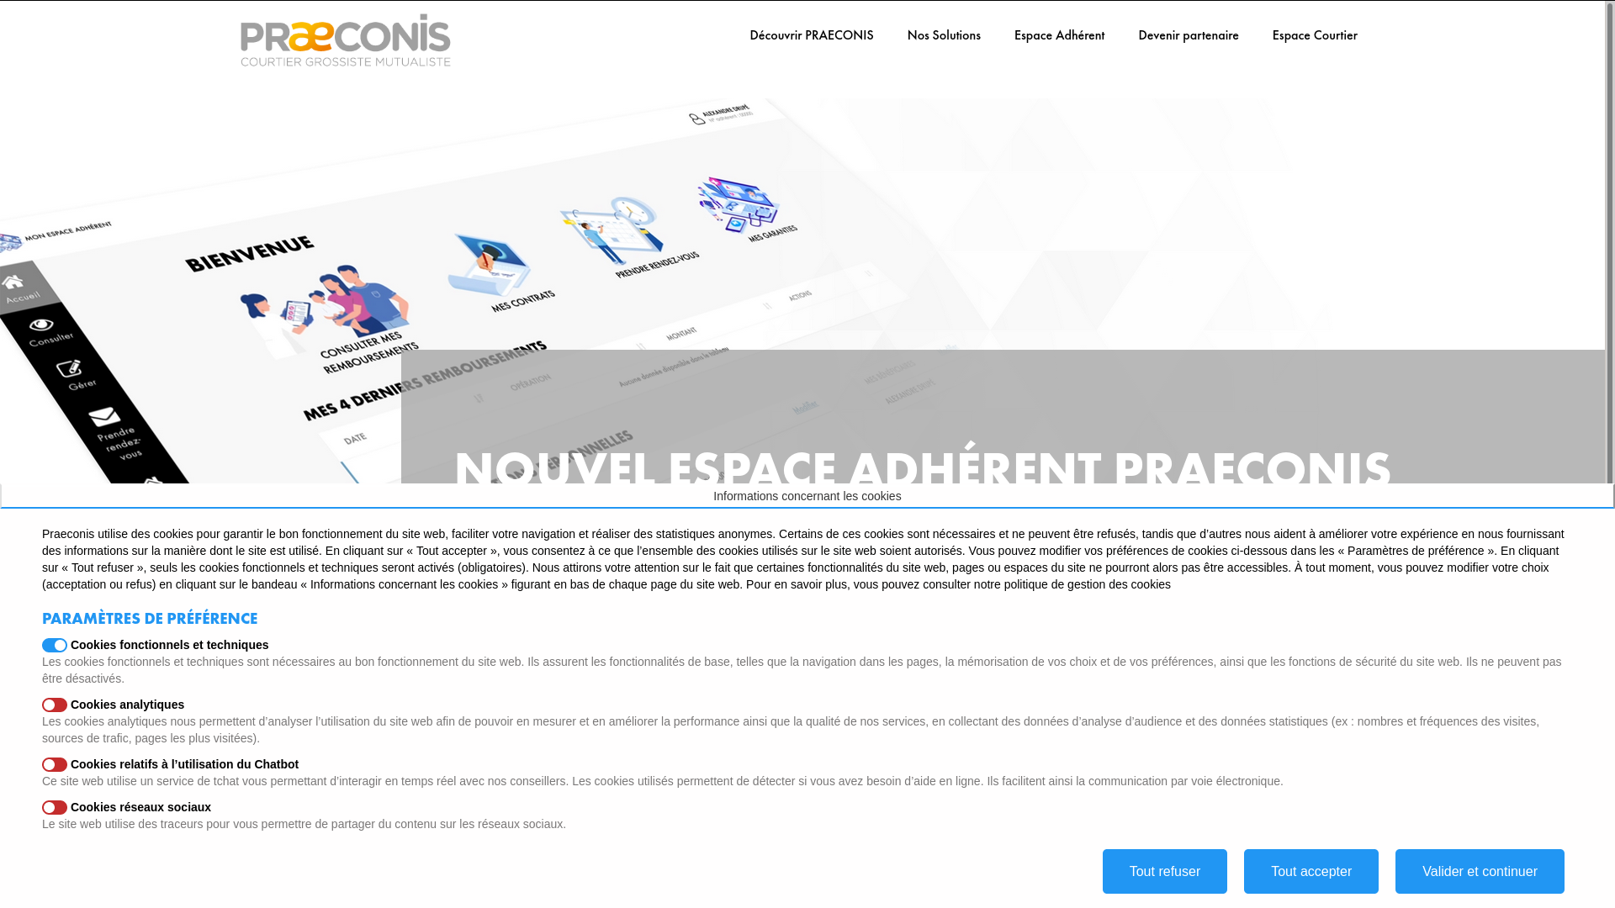

2. Interface de configuration

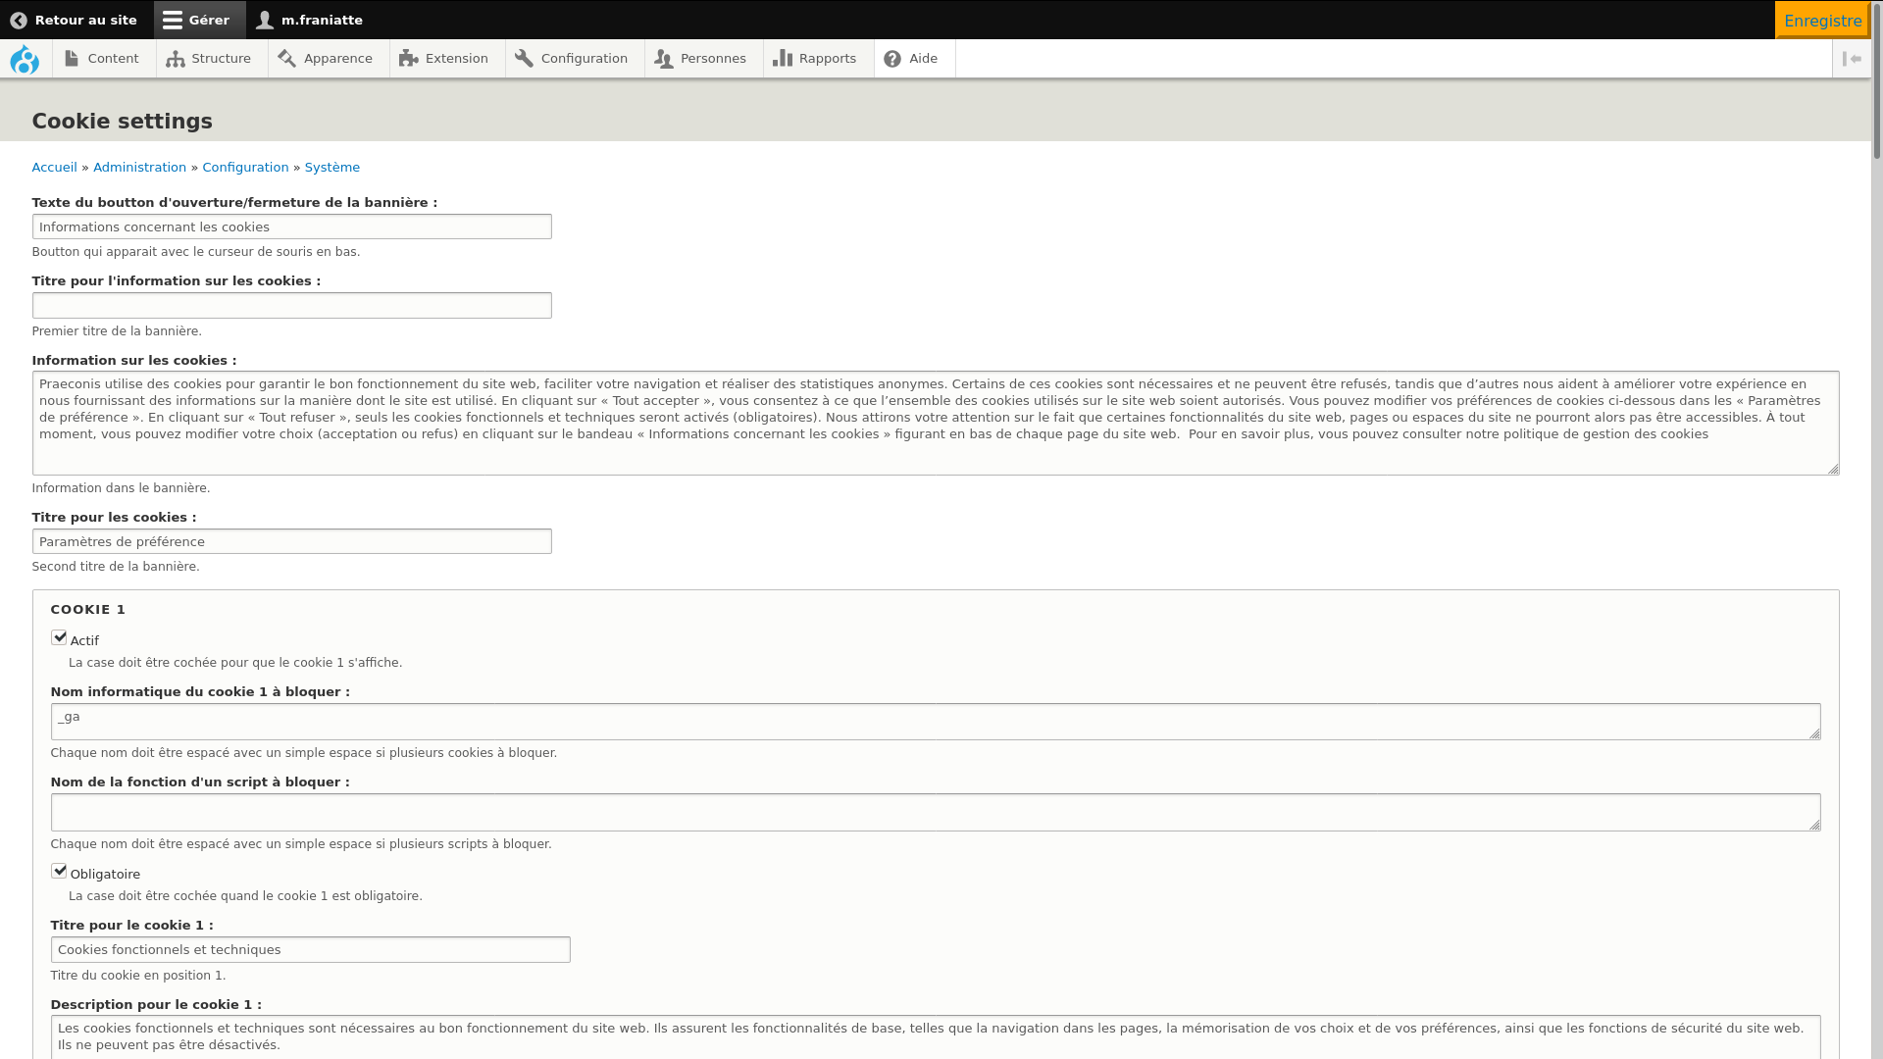

II. Politique de confidentialité des internautes et archivage des données

1. Page de politique de confidentialité

Un lien doit être présent dans la bannière de cookiebanner qui appelle une page contenant la politique de confidentialité pour respecter le RGPD en expliquant l’utilisation des données personnelles des utilisateurs sur les sites PV3. Un résumé des informations sur la politique de confidentialité est présent en entête de la bannière. Chaque catégorie des cookies est présentée. A tout moment l’utilisateur peut ouvrir la bannière pour choisir les catégories de cookies à accepter ou refuser, tout refuser ou tout accepter. Des catégories peuvent être rendues obligatoires, en l’occurrence la catégorie des cookies fonctionnels, qui sont tolérés par la CNIL. Seuls les cookies dans les listes des cookies à bloquer avec des débuts de noms informatiques correspondant aux noms des cookies de stockage sont bloqués. Le RGPD nous permet d’omettre le cookie de session qui pose problème sur les sites PV3 pour les futurs connexions avec un compte après déconnexion. Les scripts qui inclus des cookies tiers ne sont pas bloqués ni déchargés si le rangement dans des fonctions n’est pas réalisé. Pour les charger/décharger, les noms des fonctions sont placés dans la liste des scripts à bloquer pour chaque catégorie. A chaque enregistrement du paramétrage dans le BO, la bannière redemande de faire les choix des consentements aux utilisateurs. La bannière correspondant à l’interface utilisateur de cookiebanner s’ouvre automatiquement si le paramétrage dans le BO du module cookiebanner a changé ou si l’utilisateur n’a jamais fait de consentement ou tous les 6 mois après son dernier consentement pour une raison de suppression des données des utilisateurs, telle que voulu par la CNIL, pour la protection des données personnelles.

2. Archivage des choix de consentements des utilisateurs

Les données des consentements des utilisateurs sont stockées en base de données seulement 6 mois. Tous les 6 mois la bannière redemande de faire les choix des consentements aux utilisateurs. A chaque validation de nouveaux choix si différents des choix précédents, l’enregistrement en base de données est réalisé. L’archivage nécessaire est simple et est réalisé dans la table nommée du même nom que le module, soit cookiebanner. Cela concerne la date des nouveaux consentements, les catégories pour lesquelles l’utilisateur donne ou refuse son consentement, l’IP de l’ordinateur sur lequel navigue l’utilisateur depuis son navigateur, et le nom du compte appartenant à l’utilisateur.

III. Blocage des cookies et des cookies tiers inclus dans des scripts tiers

1. Fonctionnement du blocage des cookies tiers des scripts tiers

Le module cookiebanner possède une page de paramétrage qui contient 10 catégories de cookies pouvant bloquer tous les cookies dont les noms sont listés quand les catégories sont activées. Les cookies du site dont les noms sont affichés dans la console du développeur sous l’onglet stockage et qui sont connus par les développeurs, sont listés par catégorie pour être bloqués. Il faut un compte administrateur pour lister les cookies dans le BO. Ainsi les cookies tiers aussi, grâce au blocage des scripts qui doivent être mis dans des fonctions. Une ligne est prévue pour mettre les noms des fonctions comme pour les noms des cookies. Ces noms doivent être tous sur une ligne avec un espace entre. Ces noms de cookies et ces noms de fonctions sont rangés dans les 10 catégories, cookie 1, cookie 2, cookie 3, …, cookie 9, cookie 10, dans le BO depuis l’interface nommée cookie settings (Admin/Config/System/cookie settings).
Chacune des 10 catégories possède un titre, une description, une activation pour s’afficher et réaliser le blocage des cookies et le chargement des scripts tiers, une obligation si le visiteur doit avoir les cookies de la catégorie pour utiliser pleinement le site, et donc ne peut décocher la catégorie en question. La ligne pour les noms des cookies et la ligne pour les noms des fonctions des scripts sont à paramétrer à chaque ajout de cookies et de scripts par les web masters et les développeurs. A chaque changement de paramétrage, l’utilisateur se voit devoir redonner ses consentements.

2. Explication pour le blocage des cookies tiers des scripts tiers

Les scripts dans des blocks ou injectés avec le module Asset Injector qui causent des cookies tiers à apparaître doivent être chargés, seulement s’il y a consentement de l’utilisateur, en rangeant les scripts dans des fonctions avec des noms uniques qui seront mis dans le BO sous le bonne catégorie comme pour les noms des cookies.

3. Prérequis pour le blocage des cookies tiers des scripts tiers

Un script est composé de codes dans le document et de fonctions. Ces codes sans les fonctions sont appelés au chargement du document. Ces codes sans les fonctions doivent être placés dans une fonction dont le nom (ici fct) est mis dans le BO rangé par catégorie. Les variables des fonctions des scripts ne doivent pas se retrouver dans les fonctions de chargement des scripts, mais elles doivent être externalisées pour être accessibles.

4. Réécriture des scripts tiers injectés dans une fonction au nom unique

a. Script tiers avant

<script type="text/javascript" src="source.js"></script>
<script>
alert("ok");
$("#id").onclick(...);
myFunct();
function myFunct() {
...
}
</script>

b. Script tiers après

<script>
function fct (){
var scriptsrc = "source.js";
var scriptelement = document.createElement('script');
scriptelement.setAttribute('src', scriptsrc);
document.body.appendChild(scriptelement);
alert("ok");
$("#id").onclick(...);
myFunct();
}
function myFunct() {
...
}
</script>

5. Méthode utilisée pour le blocage des cookies tiers des scripts tiers

a. Décharger le script

window["fct"] = null

b. Charger le script

window["fct"]();

IV. Annexe pour le fonctionnement du blocage des cookies tiers

1. Détails des changements à apporter pour le chargement des scripts tiers

Cela fonctionne pour les blocks simples avec du code HTML complet dont la source est un script. Et aussi avec le module Drupal Asset_Injector. On réécris une fonction au lieu d’une balise script toute faite. Le fonctionnement est de créer une balise script dans le DOM (contenu HTML = header + body), au niveau du body, de façon dynamique, soit :

<script></script>

avec la fonction :

var scriptelement = document.createElement("script");

var scriptelement est la déclaration d’une variable pour pouvoir l’utiliser pour y mettre une source qui est une librairie Javascript externe dans un fichier .js comme pour une image dont la source est un lien. Ensuite il faut ajouter cette balise au body :

document.body.appendChild(scriptelement);

Puis à partir de là, il y a juste la source que l’on va changer :

scriptelement.setAttribute("src", "https://userlike-cdn-widgets.s3-eu-west-1.amazonaws.com/9c6fbd7eb23e455984526ab617504f649b07c567ce074a689e3faaff193e8d82.js");

On retrouve toujours la variable scriptelement mais la source change. On a donc créé un élément du DOM qui est dorénavant :

<script async type="text/javascript" src="https://userlike-cdn-widgets.s3-eu-west-1.amazonaws.com/9c6fbd7eb23e455984526ab617504f649b07c567ce074a689e3faaff193e8d82.js"></script>

Ceci de façon dynamique, à la volée.

2. Exemple pour le module rendez-vous dans un block simple ou avec le module Asset Injector (script Javascript)

a. Script tiers avant

<style type="text/css">.simplybook-widget-button {
font-family: "Open Sans";
font-weight: bold;
z-index:99999999;
}
</style>
<script type="text/javascript" src='https://widget.simplybook.it/v2/widget/widget.js'></script>
<script>
var widget = new SimplybookWidget({"widget_type":"button","url":"https:\/\/mutest.simplybook.it","theme":"space","theme_settings":{"timeline_hide_unavailable":"0","sb_base_color":"#88b2d7","timeline_show_end_time":"0","timeline_modern_display":"as_slots","display_item_mode":"list","sb_review_image":"","dark_font_color":"#474747","light_font_color":"#ffffff","sb_company_label_color":"#ffffff","hide_img_mode":"0","show_sidebar":"1","sb_busy":"#dad2ce","sb_available":"#d3e0f1"},"timeline":"modern","datepicker":"top_calendar","is_rtl":false,"app_config":{"allow_switch_to_ada":0,"predefined":[]},"button_title":"\ud83d\udcc5 Prendre Rendez-Vous","button_background_color":"#1664ad","button_text_color":"#ffffff","button_position":"right","button_position_offset":"60%"});
</script>

b. Script tiers RGPD (module contrib eu cookie compliance)

<style type="text/css">.simplybook-widget-button {
font-family: "Open Sans";
font-weight: bold;
z-index:99999999;
}
</style>
<script>
window.cookies_fonctionnels = window.cookies_fonctionnels || []
window.cookies_fonctionnels.push(function() {
var script = document.createElement('script');
document.body.appendChild(script);
script.onload = function () {
var widget = new SimplybookWidget({"widget_type":"button","url":"https:\/\/mutest.simplybook.it","theme":"space","theme_settings":{"timeline_hide_unavailable":"0","sb_base_color":"#88b2d7","timeline_show_end_time":"0","timeline_modern_display":"as_slots","display_item_mode":"list","sb_review_image":"","dark_font_color":"#474747","light_font_color":"#ffffff","sb_company_label_color":"#ffffff","hide_img_mode":"0","show_sidebar":"1","sb_busy":"#dad2ce","sb_available":"#d3e0f1"},"timeline":"modern","datepicker":"top_calendar","is_rtl":false,"app_config":{"allow_switch_to_ada":0,"predefined":[]},"button_title":"\ud83d\udcc5 Prendre Rendez-Vous","button_background_color":"#1664ad","button_text_color":"#ffffff","button_position":"right","button_position_offset":"60%"});
}
script.setAttribute('src', 'https://widget.simplybook.it/v2/widget/widget.js');
})
</script>

c. Script tiers après

<style type="text/css">.simplybook-widget-button { font-family: "Open Sans"; font-weight: bold; z-index:99999999; }
</style>
<script> function chatBot(){ var scriptsrc = 'https://widget.simplybook.it/v2/widget/widget.js'; var scriptelement = document.createElement('script'); scriptelement.setAttribute('src', scriptsrc); document.body.appendChild(scriptelement); var widget = new SimplybookWidget({"widget_type":"button","url":"https:\/\/mutest.simplybook.it","theme":"space","theme_settings":{"timeline_hide_unavailable":"0","sb_base_color":"#88b2d7","timeline_show_end_time":"0","timeline_modern_display":"as_slots","display_item_mode":"list","sb_review_image":"","dark_font_color":"#474747","light_font_color":"#ffffff","sb_company_label_color":"#ffffff","hide_img_mode":"0","show_sidebar":"1","sb_busy":"#dad2ce","sb_available":"#d3e0f1"},"timeline":"modern","datepicker":"top_calendar","is_rtl":false,"app_config":{"allow_switch_to_ada":0,"predefined":[]},"button_title":"\ud83d\udcc5 Prendre Rendez-Vous","button_background_color":"#1664ad","button_text_color":"#ffffff","button_position":"right","button_position_offset":"60%"}); } </script>

3. Exemple pour le module Tchat dans un block simple ou avec le module Asset Injector (script Javascript)

a. Script tiers avant

<script async type="text/javascript" src="https://userlike-cdn-widgets.s3-eu-west-1.amazonaws.com/9c6fbd7eb23e455984526ab617504f649b07c567ce074a689e3faaff193e8d82.js"></script>

b. Script tiers RGPD

<script>
window.cookies_fonctionnels = window.cookies_fonctionnels || []
window.cookies_fonctionnels.push(function() {
var script = document.createElement("script");
document.body.appendChild(script);
script.setAttribute("src", "https://userlike-cdn-widgets.s3-eu-west-1.amazonaws.com/9c6fbd7eb23e455984526ab617504f649b07c567ce074a689e3faaff193e8d82.js");
})
</script>

c. Script tiers après

<script>
function Tchat() {
var scriptelement = document.createElement("script");
document.body.appendChild(scriptelement);
scriptelement.setAttribute("src", "https://userlike-cdn-widgets.s3-eu-west-1.amazonaws.com/9c6fbd7eb23e455984526ab617504f649b07c567ce074a689e3faaff193e8d82.js");
}
</script>

V. Tests fonctionnels

1. Interaction de l’interface de paramétrage

a. Quoi

Un développeur web ou un web master est chargé de configurer les différents types de cookies dans l’interface de configuration au niveau du développement sous cookies settings (Admin/Config/System/cookie settings) en y classant les noms des cookies et les fonctions des scripts qui injectent des cookies tiers.

b. Comment

- Vérification de la suppression des cookies dans l’outil de développement des navigateurs web.

- Vérification de l’injection des scripts qui injectent des cookies tiers qui ne sont pas des cookies du site.

- Vérifier que la bannière se réinitialise au niveau des choix des consentements des cookies pour les utilisateurs quand on change le paramétrage du module cookiebanner.

2. Interaction de l’interface utilisateur

a. Quoi

L’utilisateur peut choisir d’accepter ou refuser les cookies stockant ces données personnelles grâce à l’interface sous forme de bannière. Elle s’ouvre en positionnant son curseur en bas de la fenêtre de navigation qui fait apparaître un bouton sur lequel cliquer, pour ouvrir la bannière, à tout moment et sur toutes les pages des sites. Un texte d’information se pressente à l’utilisateur et les types de consentements sont expliqués à l’utilisateur où il peut choisir avec des cases à cochés d’accepter ou refuser les cookies qui y sont tous catégorisés.

b. Comment

- Vérifier que les paramétrages de la configuration de la bannière suppriment les cookies en cas de non consentement et injectent les scripts en cas de consentement.

- Vérifier que les cookies tiers injectés par des scripts ne soient pas présent en cas de refus du consentement.

- Vérifier que la page de politique de confidentialité est présente qui est ouverte grâce à un lien présent dans la bannière.

3. Archivage des choix des consentements des utilisateurs

a. Quoi

L’archivage est vérifié en base de données qui stocke les consentements, les IP, les noms des comptes des utilisateurs et les dates de consentement grâce à un micro service qui est appelé avec une requête HTTP en appel Ajax à chaque changement de consentement d’un utilisateur et seulement si ses consentements changent.

b. Comment

- Vérifier que la table cookiebanner existe et si il n’y a pas de message d’erreur dans la page de journalisation des erreurs.

- Vérifier que les données sont présentes entre l’ajout du module cookiebanner et la date la plus actuelle la plus susceptible d’avoir à ce jour insérée des données.

- Vérifier que la suppression des données tous les 6 mois se déroulent bien en n’ayant pas dans le table cookiebanner des choix de consentement de plus de 6 mois pour chaque utilisateur.

VI. Page de politique de confidentialité et de protection des données

Un lien apparaît dans les informations de la bannière de gestion des cookies qui permet d’ouvrir la page de politique de confidentialité et de protection des données afin d’informer avec plus de détails les utilisateurs sur tous les cookies du site et ce que le site en fait. Cette page doit contenir la liste de tous les cookies qui doivent être gérés avec les paramétrages du module cookiebanner. Ainsi, lors des ajouts de scripts et scripts tiers, des cookies du site et cookies tiers, cette page doit être mise à jour afin d’avertir au mieux les utilisateurs. La liste actuel des cookies est la suivante :
- Cookie de session, les utilisateurs n’ont pas à se reconnecter lors de l’ouverture d’un nouvelle onglet pour le site.
- Cookie de connexion, les utilisateurs n’ont pas à se connecter à chaque ouverture du site dans une nouvelle instance de leur navigateur internet.
- Cookie tiers de Simply Book, les utilisateurs peuvent prendre rendez-vous, ils doivent avoir un compte chez Simply Book.
- Cookie tiers Tchat Bot, les utilisateurs peuvent avoir un support depuis le site en communiquant avec un bot pour trouver de l’aide sur l’utilisation du site.
- Cookie tiers Google Analytics, les utilisateurs utilisant le site sont géolocalisés et suivis sur les pages qu’ils visitent, et les sources de leurs provenances sont enregistrées, servant à mesurer l’impact du site.
Tous les cookies et cookies tiers, peuvent être refusés par chaque utilisateur, sauf ceux essentiels aux fonctionnement technique du site, sans lesquels le site ne pourrait pas fonctionner correctement. La RGPD autorise ces cookies fonctionnels et techniques pour tous les sites. La CNIL impose le règlement européen sur la protection des données qui se trouve ici :
https://www.cnil.fr/fr/reglement-europeen-protection-donnees
Le module cookiebanner des sites PV3 ne stock que 6 mois les choix des consentements des catégories de cookies, pour chaque utilisateur. Tous les 6 mois, et à chaque changement de paramétrages (lors de l’ajout de cookies par exemple), la bannière s’ouvre automatiquement, pour redemander de choisir. Seul le changement des choix des consentements sont enregistrés. Ces enregistrements sont demandés par la CNIL dans le règlement qu’elle impose pour tous les sites.

VII. Bilan sur le module cookiebanner

Le module Drupal cookiebanner est un module autonome qui peut être installé sur n’importe quel site qui utilise la framework Drupal. Il est constitué d’une interface utilisateur sous forme de bannière qui s’affiche sur toutes les pages, d’une interface d’administration qui permet de personnaliser la bannière, de gérer les cookies et cookies tiers, rangés par catégorie, et d’une base de données alimentée par les choix de consentements des utilisateurs.
La framework Drupal est un CMS (Content Management System) permettant à des web masters de créer des pages et des contenus. L’équipe PV3 est toujours en très proche collaboration avec les web masters des sites PV3, ce qui permet une gestion complète du paramétrage du module afin de cibler tous les cookies et cookies tiers, des sites PV3. Tous les contributeurs s’investissent pleinement dans leurs tâches de maintenance, afin que les données des utilisateurs soient bien protégées, en respect avec la politique de confidentialité et de la vie privée établies par la CNIL.
Les sites PV3 sont utilisés par des courtiers en assurance, dont les données sont très contrôlées et très privées. Ce document sert de support technique et donne toutes les informations nécessaires pour vérifier le bon fonctionnement du blocage des cookies et cookies tiers dans le but de protéger les données personnelles des utilisateurs directs et indirects.

